MSDK后台API

腾讯科技（深圳）有限公司

文件属性
作者 | hunterhang | 制定日期 | 2013-08-07
审核 |  | 审核日期
版权宣告
内部资料，未经授权，任何人不得擅自传播、复制本文档的部分或全部内容。

修订记录
日期 | 修订版本 | 修改描述 | 作者
2013-08-07 | 0.1.0 | Server版的api | hunterhang
2013-10-10 | 0.2.0 | 1.QueryQQProfile增加黄钻信息输出；  2. QueryQQFriends增加好友QQ头像100*100；  3.新增接口uploadToWX  4.增加MSDK错误信息注释 | wesleyqin
2013-10-17 | 0.3.0 | 1.ShareToQzone输入参数增加description  2. uploadToWX输入参数binary描述优化  3. uploadToWX输出参数expire描述优化  4. LoadVIP 增加红钻信息获取，会员标识更改为VIP_NORMAL | hunterhang
2013-10-21 | 0.4.0 | 1.QueryWXProfile输出参数增加privilege(沃卡用户)  2. ShareToQQ增加输入参数game_tag | wesleyqin
2013-10-22 | 0.5.0 | 1.LoadVIP 新增输出参数isvip用来标识是否为VIP | wesleyqin
2013-10-23 | 0.6.0 | 修正示例结果为格式化后的json | hunterhang
2013-10-24 | 0.7.0 | 1.添加了qqfriends_detail,qqstrange_profile,  wxfirends_profile三个接口说明。  2.修改了示例代码。  3.添加了代码底色。 | hunterhang
2013-10-29 | 1.0.0 | 调整文档结构，手机QQ接口和微信接口更清晰 | wesleyqin
2014-01-9 | 1.2.1 | 1.添加了 手Q关系链所有相关接口参数is_lost  2.添加了 FAQ  3.添加了平台错误码  4.添加了分享接口的实例图  5.relation/qqfriends添加输入参数flag  Relation/qqfriends_detail添加输入参数flag | hunterhang
2014-01-17 | 1.2.2 | 1.修改bug,oauth 改成 auth  2. 去掉/relation/qqfriends，请统一调用/relation/qqfriends_detail | hunterhang
2014-02-27 | 1.2.3 | 1，添加/profile/qqscore 和/profile/wxscore接口 | hunterhang
2014-03-04 | 1.2.4 | 1，添加FAQ常见问题  2,wxprofile和wxfriends_profile接口添加国家和语言的返回参数  3，/share/qq接口，添加参数长度说明 | hunterhang
2014-03-25 | 1.2.5 | 1，修改faq中的share/qq接口错误码 | hunterhang
2014-03-28 | 1.2.6 | 1，添加内网tgw域名  2，添加压测环境的ip,port | hunterhang
2014-04-04 | 1.2.7 | 1，修复了/profile/wxscore接口的请求参数示例 | hunterhang
2014-04-08 | 1.2.8（v2.0.9） | 1，添加了commid与openid的互转  2，添加了长连接的参数说明。 | hunterhang
2014-04-09 | 1.2.9 | 1,修改share/qq接口的输入参数，openid  2,删除commid接口 | hunterhang

目录
修订记录 1
1.概述 3
1.1 接口调用方式 3
1.2 接口Url参数说明 3
1.3 如何获取返回结果 3
1.4调用示例 4
2.手机QQ接口 4
2.1Oauth服务 4
2.1.1/auth/verify_login 4
2.2Share服务 5
2.2.1 /share/qq 5
2.2.2/share/qzone 8
2.3Relation服务 10
2.3.1/relation/qqprofile 10
2.3.2/relation/qqfriends_detail 12
2.3.3/relation/qqstrange_profile 13
2.4.profile服务 15
2.4.1 /profile/load_vip 15
2.4.2 /profile/qqscore 17
3.微信接口 19
3.1auth服务 19
3.1.1 /auth/refresh_token 19
3.1.2 /auth/check_token 20
3.2 Share服务 21
3.2.1/share/upload_wx 21
3.2.2/share/wx 23
3.3.Relation服务 24
3.3.1 /relation/wxfriends_profile 24
3.3.2/relation/wxprofile 27
3.3.3/relation/wxfriends 28
3.4.Profile服务 29
3.4.1/profile/wxscore 29
4.FAQ 31
5.MSDK错误信息注释 32
5.1 平台API错误注释 32
5.1.1 手Q平台错误码注释 32
5.1.2 手Q平台错误码补充 32
5.1.3 微信平台错误码注释 33
5.1.4 MSDK错误注释 33

1.概述

1.1 接口调用方式
通过http协议，将要接口需要的参数，组装成数组，然后转换成json格式，放在http body中，通过post发送到指定的url中。http 协议的url 必须带有 appid,sig, timestamp,encode opendid等参数。
接口调用域名：
正式环境：msdk.qq.com
测试环境：msdktest.qq.com
[游戏正式发布前请务必切换到正式环境，切换方法为将所有API调用的URL由msdktest.qq.com改成msdk.qq.com]
自研游戏用devnet连接测试的方法（代理游戏请忽略此方法）
修改 /etc/hosts 文件如下：
10.194.93.53 msdk.qq.com
10.194.146.218 msdktest.qq.com
内网IDC的gameSvr访问MSDK域名：msdk.tencent-cloud.net (TGW)
压测环境：10.217.143.5：8080

1.2 接口Url参数说明
appid：指游戏在微信或者手Q平台所对应的唯一ID。
timestamp：是指当前的标准时间戳（秒）。
sig：是加密串。由appid对应的appkey,连接上timestamp参数，md5加密而成32位小写的字符串。
$sig = md5 ( $appkey . $timestamp )
encode：是指是调用远程的api,值必须为1.
conn:表示是否启用长连接。注意，只有gameSvr的请求才可以使用conn=1.客户端的请求请不要使用长连接。

1.3 如何获取返回结果
通过http协议发送数据以后，获取状态码，如果为200，则表示请求正常，即可以获取http返回的内容，将json字符串解析成数组。如果不为200，表示请求失败，直接打印结果查看问题。

1.4调用示例
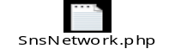(http工具类)
<?php
require_once ‘SnsNetwork.php’;
$appid = “100703379”;
$appKey = ” f92212f75cd8d682215c”;
$opeid = “F4382318AFBBD94F856E8%2066043C3472E”;
$ts = time();
//md5 32位小写,例如”111111”的md5是” 96e79218965eb72c92a549dd5a330112”;
$sig = md5($appKey.$ts);
$url= “http://msdktest.qq.com/relation/qqfriends_detail/?timestamp=$ts&appid=$appid&
sig=$sigopenid=$openid&encode=1”;
$param = array(
‘appid’=> 100703379,
‘openid’=>’A3284A812ECA15269F85AE1C2D94EB37’,
‘accessToken’=>’ 933FE8C9AB9C585D7EABD04373B7155F’
);
$result = SnsNetwork:: makeRequest($url,json_encode($param));
print_r($result);

2.手机QQ接口

2.1Oauth服务
实现手机Oauth授权登录相关功能。

2.1.1/auth/verify_login
2.1.1.1接口说明
验证用户的登录态，判断openkey是否过期，没有过期则对openkey有效期进行续期（一次调用续期2小时）。

2.1.1.2输入参数说明
参数名称 | 类型 | 描述
appid | Int | 应用在QQ开放平台中的唯一id
openid | String | 普通用户唯一标识（QQ平台）
openkey | String | 授权凭证access_token
userip | String | 用户客户端ip

2.1.1.3输出参数说明
参数名称 | 描述
ret | 返回码 0：正确，其它：失败
msg | ret非0，则表示“错误码，错误提示”，详细注释参见第5节

2.1.1.4 接口调用说明
url | http://msdktest.qq.com/ auth (兼容wxoauth)/verify_login/
URI | ?timestamp=**&appid=**&sig=**&openid=**&encode=1
格式 | JSON
http请求方式 | POST

2.1.1.5 请求示例
POST
/auth/verify_login/?timestamp=*&appid=**&sig=***&openid=**&encode=1
HTTP/1.0
Host:$domain
Content-Type: application/x-www-form-urlencoded
Content-Length: 198
{
"appid": 100703379,
"openid": "A3284A812ECA15269F85AE1C2D94EB37",
"openkey": "933FE8C9AB9C585D7EABD04373B7155F",
"userip": "192.168.5.114"
}
2.1.1.6 返回格式示例
{"ret":0,"msg":"user is logged in"}

2.2Share服务
提供手机QQ和手机Qzone的定向分享能力。

2.2.1 /share/qq
2.2.1.1接口说明
点对点定向分享(分享消息给手机QQ好友，在对话框中显示)。
PS：分享的内容只有手机QQ上才可以看到，PCQQ上看不到。

2.2.1.2输入参数说明
参数名称 | 类型 | 描述
act | int | 跳转行为(0: URL跳转；1:APP跳转,默认:0)
oauth_consumer_key | int | appid(应用在QQ平台的唯一id)
dst | int | msf-手q(包括iphone, android qq等),目前只能填1001
flag | int | 漫游 (0:是；1:否. 目前只能填1)
image_url | string | 分享图片url (图片尺寸规格为128*128；需要保证网址可访问；且图片大小不能超过2M)
openid | string | 用户标识
access_token | string | 授权凭证
src | int | 消息来源 (默认值:0)
summary | string | 摘要，长度不超过45字节
target_url | string | 分享url，长度不超过1024字节
title | string | 分享标题,长度不能超过45字节
fopenids | string | Json字符串，数据格式为 [{"openid":"","type":0}]，openid为好友openid，type固定传0
appid | int | 应用在QQ平台的唯一id，同上oauth_consumer_key
previewText | string | 非必填。分享的文字内容，可为空。如“我在天天连萌”，长度不能超过45字节
game_tag | string | 非必填。game_tag 用于平台对分享类型的统计，比如送心分享、超越分享，该值由游戏制定并同步给手Q平台，目前的值有：  MSG_INVITE //邀请  MSG_FRIEND_EXCEED //超越炫耀  MSG_HEART_SEND //送心  MSG_SHARE_FRIEND_PVP //PVP对战

2.2.1.3输出参数说明
参数名称 | 描述
ret | 返回码 0：正确，其它：失败
msg | ret非0，则表示“错误码，错误提示”，详细注释参见第5节

2.2.1.4 接口调用说明
url | http://msdktest.qq.com/share/qq/
URI | ?timestamp=**&appid=**&sig=**&openid=**&encode=1
格式 | JSON
http请求方式 | POST

2.2.1.5 请求示例
POST
/share/qq/?timestamp=*&appid=**&sig=***&openid=**&encode=1 HTTP/1.0
Host:$domain
Content-Type: application/x-www-form-urlencoded
Content-Length: 198
{
"act": 0,
"oauth_consumer_key": 100703379,
"dst": 1001,
"flag": 1,
"image_url": "http://mat1.gtimg.com/www/images/qq2012/erweimaVideoPic.png",
"openid": "A3284A812ECA15269F85AE1C2D94EB37",
"access_token": "933FE8C9AB9C585D7EABD04373B7155F",
"appid": 100703379,
"src": 0,
"summary": "摘要",
"target_url": "http://www.qq.com/",
"title": "test by hunter",
"fopenids": "[{\"openid\":\"69FF99F3B17436F2F6621FA158B30549\",\"type\":0}]",
"previewText": "我在天天连萌游戏"
}

2.2.1.6 返回格式示例
{"ret":0,"msg":"success"}

2.2.1.7 返回码
返回码见返回结果中msg中的参数的第一个逗号前的整数
返回码 | 描述
0 | 请求成功处理
100000 | 鉴权错误！uin,skey错误
100001 | 参错错误！缺少必要参数，或者参数类型不对
100003 | 服务错误！请联系相关开发人员
100004 | 脏词错误！关键字涉黄、涉政等
100100 | CGI只能用post方式请求
100101 | CGI有Referer限制
100012 | 服务超时错误！请联系相关开发人员
111111 | 未知错误！请联系相关开发人员
99999 | 频率限制错误
其他 | 后台服务返回错误吗 ！请联系相关开发人员

2.2.1.8 分享截图示例
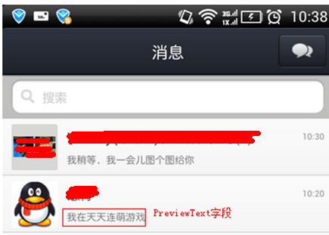 (图一)
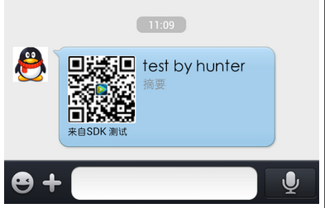（图二）

2.2.2/share/qzone
2.2.2.1接口说明
点对多定向分享(分享消息到手机Qzone，在动态里显示)。
PS：1.每个帐号每天只能分享一条消息
2.要在手机Qzone看到分享的消息，在平台注册的游戏状态必须为“上线”

2.2.2.2输入参数说明
参数名称 | 类型 | 描述
hopenid | string | 主人openid
appid | int | appid (应用在QQ平台的唯一id)
key_type | int | 票据类型 (登录态,默认填写128)
key_str | string | 主人的票据(使用accessToken)
platform | string | 操作平台 (androidqz或iosqz)
tlogmsg | string | 用户标识,为空
title | string | 分享的标题
summary | string | 故事摘要，最多不超过50个汉字，可以为空。
share_url | string | 分享的url链接，必填。
pics | string | 图片url
description | string | 非必填。默认展示在输入框里的分享理由，最多120个汉字，可以为空，@好友拼接字符串到这个参数中，格式为@{openid:$openid,nick:$nick},@{openid:$openid,nick:$nick}

2.2.2.3输出参数说明
参数名称 | 描述
ret | 返回码 0：正确，其它：失败
msg | ret非0，则表示“错误码，错误提示”，详细注释参见第5节

2.2.2.4 接口调用说明
url | http://msdktest.qq.com/share/qzone/
URI | ?timestamp=**&appid=**&sig=**&openid=**&encode=1
格式 | JSON
http请求方式 | POST

2.2.2.5 请求示例
POST
/share/qzone/?timestamp=*&appid=**&sig=***&openid=**&encode=1 HTTP/1.0
Host:$domain
Content-Type: application/x-www-form-urlencoded
Content-Length: 198
{
"hopenid": "A3284A812ECA15269F85AE1C2D94EB37",
"appid": 100703379,
"key_type": 128,
"key_str": "933FE8C9AB9C585D7EABD04373B7155F",
"platform": "androidqz",
"tlogmsg": "",
"title": "分享的标题",
"summary": "故事摘要",
"share_url": "http://user.qzone.qq.com/1679918290?ptlang=2052&r1=1380263019",
"pics": "http://download.wegame.qq.com/wepang/RedGame_Winner_140.png",
"description": "@hunterhang"
}
2.2.2.6 返回格式示例
{
"ret": 0,
"msg": "success"
}
2.2.2.7 分享截图示例
手Q空间展示
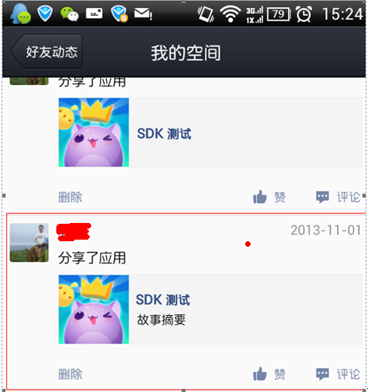
pcQQ空间展示:
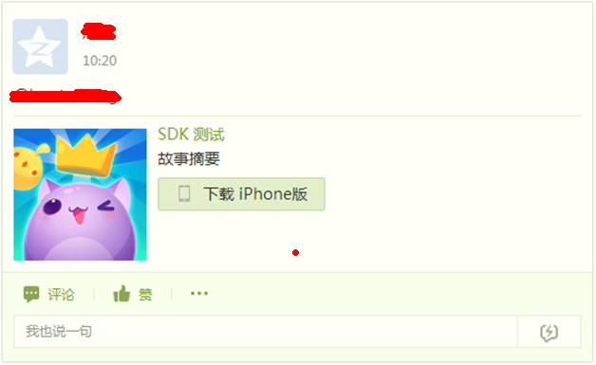

2.3Relation服务
提供查询手机QQ个人和好友账号基本信息的服务。

2.3.1/relation/qqprofile
2.3.1.1接口说明
获取用户QQ帐号基本信息。

2.3.1.2输入参数说明
参数名称 | 类型 | 描述
appid | string | 应用在平台的唯一id
accessToken | string | 登录态
openid | string | 用户在某个应用的唯一标识

2.3.1.3输出参数说明
参数名称 | 描述
ret | 返回码 0：正确，其它：失败
msg | ret非0，则表示“错误码，错误提示”，详细注释参见第5节
nickName | 用户在QQ空间的昵称（和手机QQ昵称是同步的）
gender | 性别 如果获取不到则默认返回"男"
picture40 | 大小为40×40像素的QQ头像URL
picture100 | 大小为100×100像素的QQ头像URL，需要注意，不是所有的用户都拥有QQ的100x100的头像，但40x40像素则是一定会有
yellow_vip | 是否是黄钻用户，0表示没有黄钻
yellow_vip_level | 黄钻等级
yellow_year_vip | 是否是年费黄钻用户，0表示否
is_lost | is_lost为1的时候表示获取的数据做了降级处理：此时业务层有缓存数据时，可以先用缓存数据；如果没有的话，再使用当前的数据。并且该标志打上1时，不要对这个数据进行缓存。

2.3.1.4 接口调用说明
url | http://msdktest.qq.com/relation/qqprofile/
URI | ?timestamp=**&appid=**&sig=**&openid=**&encode=1
格式 | JSON
http请求方式 | POST

2.3.1.5 请求示例
POST
/relation/qqprofile/?timestamp=*&appid=**&sig=***&openid=**&encode=1 HTTP/1.0
Host:$domain
Content-Type: application/x-www-form-urlencoded
Content-Length: 198
{
"appid": 100703379,
"accessToken": "FCCDE5C8CDAD70A9A0E229C367E03178",
"openid": "69FF99F3B17436F2F6621FA158B30549"
}
2.3.1.6 返回格式示例
{
"ret": 0,
"msg": "success",
"nickName": "憨特",
"gender": "男",
"picture40": "http://q.qlogo.cn/qqapp/100703379/A3284A812ECA15269F85AE1C2D94EB37/40",
"picture100": "http://q.qlogo.cn/qqapp/100703379/A3284A812ECA15269F85AE1C2D94EB37/100",
"yellow_vip": 0,
"yellow_vip_level": 0,
"yellow_year_vip": 0,
"is_lost": "0"
}

2.3.2/relation/qqfriends_detail
2.3.2.1接口说明
获取QQ同玩好友详细的个人信息接口（建议使用此接口来获取好友基本信息）。
PS：与/relation/qqfriends接口的区别：
- 增加了好友性别的输出
- 去掉QQ空间头像的输出
- 优化昵称显示，优先显示备注名，无备注名则显示昵称
- 可自定义获取到的用户头像尺寸（规则和微信头像一样）详情见输出参数说明

2.3.2.2输入参数说明
参数名称 | 类型 | 描述
appid | string | 应用在QQ平台的唯一id
accessToken | string | 当前用户登录票据
openid | string | 用户在某个应用的唯一标识
flag | int | flag=1时，返回不包含自己在内的好友关系链; flag=2时，返回包含自己在内的好友关系链。其它值无效，使用当前逻辑。

2.3.2.3输出参数说明
参数名称 | 描述
ret | 返回码 0：正确，其它：失败
msg | ret非0，则表示“错误码，错误提示”，详细注释参见第5节
lists | QQ同玩好友个人信息列表，类型vector<QQGameFriendsList>  struct QQGameFriendsList {  string openid; //好友的openid  string nickName; //昵称(优先输出备注，无则输出昵称)  string gender; //性别，用户未填则默认返回男  string figureurl_qq; //好友QQ头像URL,必须在URL后追加以下参数/40，/100这样可以分别获得不同规格的图片：  40*40(/40)、100*100(/100)  };
is_lost |  | is_lost为1的时候表示获取的数据做了降级处理：此时业务层有缓存数据时，可以先用缓存数据；如果没有的话，再使用当前的数据。并且该标志打上1时，不要对这个数据进行缓存。

2.3.2.4 接口调用说明
url | http://msdktest.qq.com/relation/qqfriends_detail/
URI | ?timestamp=**&appid=**&sig=**&openid=**&encode=1
格式 | JSON
http请求方式 | POST

2.3.2.5 请求示例
POST
/relation/qqfriends_detail/?timestamp=1381288134&appid=100703379&sig=3f308f92212f75cd8d682215cb3fa852&openid=F4382318AFBBD94F856E8%2066043C3472E&encode=1
POST data:
{
"appid": 100703379,
"openid": "A3284A812ECA15269F85AE1C2D94EB37",
"accessToken": "933FE8C9AB9C585D7EABD04373B7155F",
"flag": 1
}
2.3.2.6 返回格式示例
{
"ret": 0,
"msg": "success",
"lists": [
{
"openid": "69FF99F3B17436F2F6621FA158B30549",
"nickName": "张鸿",
"gender": "男",
"figureurl_qq": "http://q.qlogo.cn/qqapp/100703379/69FF99F3B17436F2F6621FA158B30549/"
}
],
"is_lost": "0"
}

2.3.3/relation/qqstrange_profile
2.3.3.1接口说明
获取同玩陌生人（包括好友）个人信息。
PS：1.此接口目前仅供开发了“附近的人”等功能的游戏使用
2. 即需要先在客户端获取到同玩陌生人openid列表才能调用此接口
3. 目前MSDK暂未提供此类LBS功能

2.3.3.2输入参数说明
参数名称 | 类型 | 描述
appid | string | 应用在QQ平台的唯一id
accessToken | string | 当前用户登录票据
openid | string | 用户在某个应用的唯一标识
vcopenid | vector<string> | 需要查询的同玩陌生人（包括好友）的openid列表，如：  vcopenid:[“${openid}”,”${openid1}”]

2.3.3.3输出参数说明
参数名称 | 描述
ret | 返回码 0：正确，其它：失败
msg | ret非0，则表示“错误码，错误提示”，详细注释参见第5节
lists | QQ同玩陌生人（包括好友）个人信息信息列表，类型vector< QQStrangeList>  struct QQStrangeList {  string openid; //openid  string gender; //性别 "1"  string nickName; //昵称  string qzonepicture50; //用户头像大小为50×50像素的好友QQ空间头像URL  string qqpicture40; //用户头像大小为40×40像素的好友QQ头像URL  string qqpicture100; //用户头像大小为100×100像素的好友QQ头像URL  string qqpicture; //用户头像大小为自适应像素的好友QQ头像URL，必须在URL后追加以下参数/40，/100这样可以分别获得不同规格的图片：40*40(/40)、100*100(/100)  };
is_lost |  | is_lost为1的时候表示获取的数据做了降级处理：此时业务层有缓存数据时，可以先用缓存数据；如果没有的话，再使用当前的数据。并且该标志打上1时，不要对这个数据进行缓存。

2.3.3.4 接口调用说明
url | http://msdktest.qq.com/relation/qqstrange_profile/
URI | ?timestamp=**&appid=**&sig=**&openid=**&encode=1
格式 | JSON
http请求方式 | POST

2.3.3.5 请求示例
POST
/relation/qqstrange_profile/?timestamp=1381288134&appid=100703379&sig=3f308f92212f75cd8d682215cb3fa852&openid=F4382318AFBBD94F856E8%2066043C3472E&encode=1
POST data:
{
"appid": 100732256,
"openid": "B9EEA5EE1E99694146AC2700BFE6B88B",
"accessToken": "C9A1F622B7B4AAC48D0AF3F73B1A3D83",
"vcopenid": [
"B9EEA5EE1E99694146AC2700BFE6B88B"
]
}
2.3.3.6 返回格式示例
{
"ret": 0,
"msg": "success",
"lists": [
{
"openid": "B9EEA5EE1E99694146AC2700BFE6B88B",
"gender": "1",
"nickName": "/xu゛♥快到碗里来இ",
"qzonepicture50": "http://thirdapp1.qlogo.cn/qzopenapp/aff242e95d20fb902bedd93bb1dcd4c01ed5dc2a14b37510a81685c74529ab1e/50",
"qqpicture40": "http://q.qlogo.cn/qqapp/100732256/B9EEA5EE1E99694146AC2700BFE6B88B/40",
"qqpicture100": "http://q.qlogo.cn/qqapp/100732256/B9EEA5EE1E99694146AC2700BFE6B88B/100",
"qqpicture": "http://q.qlogo.cn/qqapp/100732256/B9EEA5EE1E99694146AC2700BFE6B88B"
}
],
"is_lost": "0"
}

2.4.profile服务
提供查询QQ账号VIP信息服务。

2.4.1 /profile/load_vip
2.4.1.1接口说明
获取QQ账号VIP信息。

2.4.1.2输入参数说明
参数名称 | 类型 | 描述
appid | int | 应用在QQ平台的唯一id
login | int | 登录类型，分为微信， OPENID ,UIN,分别对应1,2,3
uin | int | 用户标识,如使用openid帐号体系则默认填0
openid | string | 用户在某个应用的唯一标识
vip | int | 查询类型:(1会员；4蓝钻；8红钻；以上可任意组合，如需同时查询会员和蓝钻则输入5，如需同时查询蓝钻和红钻则输入12，如果三种都要查询则输入13)

2.4.1.3输出参数说明
参数名称 | 描述
ret | 返回码 0：正确，其它：失败
msg | ret非0，则表示“错误码，错误提示”，详细注释参见第5节
lists | 信息列表vector<VIP> 类型  struct VIP {  VIPFlag :flag; //什么类型VIP  int isvip; //是否VIP(判断用户VIP状态的唯一标识，0否，1是)  int year; //是否年费(红钻用户没有年费标识)  int level; //VIP等级(红钻用户没有VIP等级标识)  int luxury; //是否豪华版  };  enum VIPFlag  {  VIP_NORMAL(会员) = 1  VIP_BLUE（蓝钻） = 4,  VIP_RED （红钻）= 8,};

2.4.1.4 接口调用说明
url | http://msdktest.qq.com/profile/load_vip/
URI | ?timestamp=**&appid=**&sig=**&openid=**&encode=1
格式 | JSON
http请求方式 | POST

2.4.1.5 请求示例
POST
/ profile/load_vip/?timestamp=*&appid=**&sig=***&openid=**&encode=1 HTTP/1.0
Host:$domain
Content-Type: application/x-www-form-urlencoded
Content-Length: 198
{
"appid": 100703379,
"login": 2,
"uin": 0,
"openid": "A3284A812ECA15269F85AE1C2D94EB37",
"vip": 13
}
2.4.1.6 返回格式示例
{
"ret": 0,
"msg": "",
"lists": [{
"flag": 1,
"year": 0,
"level": 0,
"luxury": 0,
"isvip": 0
},
{
"flag": 4,
"year": 0,
"level": 0,
"luxury": 0,
"isvip": 0
},
{
"flag": 8,
"year": 0,
"level": 0,
"luxury": 0,
"isvip": 0
}]
}

2.4.2 /profile/qqscore
2.4.2.1接口说明
上报玩家成就到QQ平台，在QQ游戏中心显示好友分数排行。

2.4.2.2输入参数说明
参数名称 | 类型 | 描述
appid | string | 应用在QQ平台的唯一id
accessToken | string | 第三方调用凭证，通过获取凭证接口获得
openid | string | 用户在某个应用的唯一标识
data | string | 成就值,与type对应
type | int | 1:LEVEL（等级）  3:SCORE（得分）
bcover | int | 1：表示覆盖上报，本次上报会覆盖以前的数据。  0：表示增量上报，只会记录比上一次更高的数据。
expires | string | 超时时间，unix时间戳，单位s，表示哪个时间点数据过期，0时标识永不超时，不传递则默认为0

2.4.2.3输出参数说明
参数名称 | 描述
ret | 返回码 0：正确，其它：失败
msg | ret非0，则表示“错误码，错误提示”，详细注释参见第5节
type | 上报类型,与输入参数的type值对应

2.4.2.4 接口调用说明
url | http://msdktest.qq.com/profile/qqscore/
URI | ?timestamp=**&appid=**&sig=**&openid=**&encode=1
格式 | JSON
http请求方式 | POST

2.4.2.5 请求示例
POST http://msdktest.qq.com/profile/qqscore/?timestamp=1381288134&appid=100703379&sig=3f308f92212f75cd8d682215cb3fa852&openid=F4382318AFBBD94F856E866043C3472E&encode=1

POST data:
{"appid":"100703379","accessToken":"964EE8FACFA24AE88AEEEEBD84028E19","openid":"A3284A812ECA15269F85AE1C2D94EB37","data":"100000","type":3,"bcover":1,"expires":"12345975"}
2.4.2.6 返回格式示例
{"msg":"success","ret":0,"type":0}
2.4.2.7 效果展示
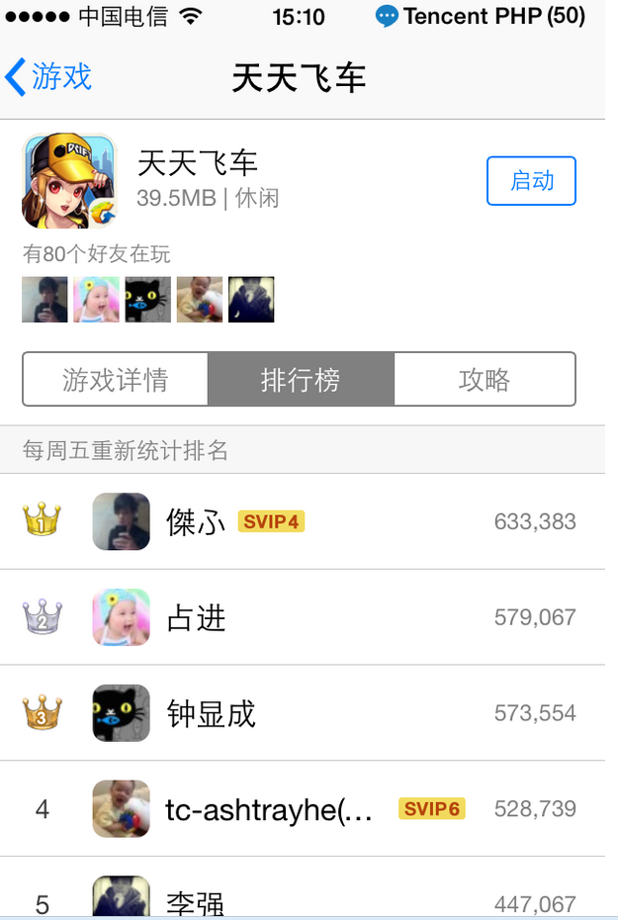

3.微信接口

3.1auth服务
实现微信Oauth授权登录相关功能

3.1.1 /auth/refresh_token
3.1.1.1接口说明
由于access_token拥有较短的有效期(2小时)，当access_token超时后，可以使用refresh_token进行刷新，refresh_token拥有较长的有效期30天，refresh_token失效后，需要重新登录。

3.1.1.2输入参数说明
参数名称 | 类型 | 描述
appid | string | 应用在微信平台中的唯一id
refreshToken | string | 填写通过前端登录获取到的refreshToken参数

3.1.1.3输出参数说明
参数名称 | 描述
ret | 返回码 0：正确，其它：失败
msg | ret非0，则表示“错误码，错误提示”，详细注释参见第5节
accessToken | 接口调用凭证
expiresIn | accessToken接口调用凭证过期时间，单位秒
refreshToken | 用户刷新accessToken用
openid | 普通用户唯一标识（微信平台）
scope | 用户授权的作用域，使用逗号（,）分隔，作用域详细信息见下表。
  作用域名称 | 作用 | 默认状态
  snsapi_friend | 授权时默认不勾选 | 授权获取用户好友资料
  snsapi_message | 授权时默认不勾选 | 授权获取用户发微信资格
  snsapi_userinfo | 授权时默认勾选 | 授权获取用户个人资料

3.1.1.4 接口调用说明
url | http://msdktest.qq.com/auth (兼容wxoauth) /refresh_token/
URI | ?timestamp=**&appid=**&sig=**&openid=**&encode=1
格式 | JSON
http请求方式 | POST

3.1.1.5 请求示例
POST /auth/refresh_token/?timestamp=*&appid=**&sig=***&openid=**&encode=1 HTTP/1.0
Host:$domain
Content-Type: application/x-www-form-urlencoded
Content-Length: 198
{
"appid": "wxcde873f99466f74a",
"refreshToken": "OezXcEiiBSKSxW0eoylIeLl3C6OgXeyrDnhDI73sCBJPLafWudG-idTVMbKesBkhBO_ZxFWN4zlXCpCHpYcrXFXf2RE2ETF5F7lhiPkxA9ewAu90r3JLXpM1T4nfr9Iz184ZB0G7br72EfycDenriw"
}
3.1.1.6 返回格式示例
{
"ret": 0,
"msg": "success",
"accessToken": "OezXcEiiBSKSxW0eoylIeLl3C6OgXeyrDnhDI73sCBJYyBcXKXYWTlxU_BAMfu7Rzsr51Nu-CarhcPT6zYlD9FrWRzuA0ccQMgrTGqpao2AnzoP_nZ6CrBdwZ3VEQcqDPNZ-wLIvK998t3s2ecEM4Q",
"expiresIn": 7200,
"refreshToken": "OezXcEiiBSKSxW0eoylIeLl3C6OgXeyrDnhDI73sCBJYyBcXKXYWTlxU_BAMfu7Rzsr51Nu-CarhcPT6zYlD9D8IrNu9lm2w4XfMqS3j9OJgjv_8L1vvSkTjBt0q7X5foYiJOhVaNx6tDGzFkJw0vw",
"openid": "oGRTijrV0l67hDGN7dstOl8CphN0",
"scope": "snsapi_friend,snsapi_message,snsapi_userinfo,"
}

3.1.2 /auth/check_token
3.1.2.1接口说明
微信检验授权凭证(access_token)是否有效。

3.1.2.2输入参数说明
参数名称 | 类型 | 描述
accessToken | string | 授权凭证
openid | string | 普通用户唯一标识（微信平台）

3.1.2.3输出参数说明
参数名称 | 描述
ret | 返回码 0：正确，其它：失败
msg | ret非0，则表示“错误码，错误提示”，详细注释参见第5节

3.1.2.4 接口调用说明
url | http://msdktest.qq.com/ auth (兼容wxoauth)/check_token/
URI | ?timestamp=**&appid=**&sig=**&openid=**&encode=1
格式 | JSON
http请求方式 | POST

3.1.2.5 请求示例
POST
/auth/check_token/?timestamp=*&appid=**&sig=***&openid=**&encode=1 HTTP/1.0
Host:$domain
Content-Type: application/x-www-form-urlencoded
Content-Length: 198
{
"accessToken": "OezXcEiiBSKSxW0eoylIeLl3C6OgXeyrDnhDI73sCBJPLafWudG-idTVMbKesBkhBO_ZxFWN4zlXCpCHpYcrXNG6Vs-cocorhdT5Czj_23QF6D1qH8MCldg0BSMdEUnsaWcFH083zgWJcl_goeBUSQ",
"openid": "oGRTijiaT-XrbyXKozckdNHFgPyc"
}
3.1.2.6 返回格式示例
{"ret":0,"msg":"ok"}

3.2 Share服务
提供微信的定向分享能力

3.2.1/share/upload_wx
3.2.1.1 接口说明
上传图片到微信换取media_id，给/share/wx接口的输入参数thumb_media_id使用。（该接口不是用于用户分享图片的时，先上传图片再分享的场景，而是用户游戏管理人员上传预定图片获取thumb_media_id，再将thumb_media_id填入到/share/wx接口做分享）

3.2.1.2 输入参数说明
参数名称 | 类型 | 描述
flag | int | 默认填1，使用secret登录,
appid | string | 应用唯一标识，appid
secret | string | 填写appkey
access_token | string | 默认为空,上传图片成功以后，返回值中的acess_token,下次上传图片的时候，可以使用access_token
type | string | 媒体文件类型，默认为缩略图（thumb）
filename | string | 文件名称
filelength | int | 文件二进制流长度，以字节为单位
content_type | string | 文件类型，如：image/jpeg
binary | string | 文件的二进制流，用urlencode转码，例：  $filename = 'b.jpg';  $image = './image/'.$filename;  $handle = fopen($image,'r');  $filelength = filesize($image);//字节数  $contents=fread($handle,filesize($image));  $binary = urlencode($contents);  Java中注意编码为：“ISO-8859-1”， 如URLEncoder.encode(new String(bs, "ISO-8859-1"), "ISO-8859-1");

3.2.1.3 输出参数说明
参数名称 | 描述
ret | 返回码 0：正确，其它：失败
msg | ret非0，则表示“错误码，错误提示”，详细注释参见第5节
type | 媒体文件类型，现有缩略图（thumb）
media_id | 媒体文件上传后获取的唯一标识，此ID用于微信分享接口的参数
created_at | 媒体文件上传时间
access_token | 调用接口凭证
expire | 忽略此参数

3.2.1.4 接口调用说明
url | http://msdktest.qq.com/share/upload_wx/?
URI | ?timestamp=**&appid=**&sig=**&openid=**&encode=1
格式 | JSON
http请求方式 | POST

3.2.1.5 请求示例
POST
/share/upload_wx/?timestamp=*&appid=**&sig=***&openid=**&encode=1 HTTP/1.0
Host:$domain
Content-Type: application/x-www-form-urlencoded
Content-Length: 198
{"flag":1,"appid":"wx6f15c6c03a84433d","secret":"bf159627552fa6bc8473d492c5b3e06d","access_token":"","type":"thumb","filename":"b.jpg","filelength":65050,"content_type":"image\/jpeg","binary":"%FF%D8%FF%E0%00%10JFIF%00%01%01%01%00%60%00%60%00%00%FF%DB%00C%00%03%02%02%03%02%02%03%03%03%03%04%03%03%04%05%08%05%05%04%04%05%0A%07%07%06%08%0C%0A%0C%0C%0B%0A%0B%0B%0D%0E%12%10%0D%0E%11%0E%0B%0B%10%16%10%11%13%14%15%15%15%0C%0F%17%18%16%14%18%12%14%15%14%FF%DB%00C%01%03%04%04%05%04%05%09%05%05%09%14%0D%0B%0D%14%14%14%...."}

3.2.1.6 返回格式示例
{
"ret": 0,
"msg": "success",
"type": "thumb",
"media_id": "CAUmtmwCq6jSGWaypYRzJRpErL-vUZj8UPeU8UupzyMFGGpmOnkeUDGLLI9RiTqN",
"created_at": "1379579554",
"access_token": "avl-4_K9aZ7MY88Tb-FKfCt3LNvsFkkCXGErRmX7tn19iqw0p45nGjB76tdRfhfi-7oWAQr8ZbvwC1EuWx_f8m5-A0kNNhEC7HAaePUokAtb6xGgRGyyAkoftjlk42sp4OSVJCgkuwWvithft4a00Q",
"expire": ’’
}

3.2.2/share/wx
3.2.2.1接口说明
将分享消息发送给微信好友（只能发送给安装了相同游戏的好友）。

3.2.2.2输入参数说明
参数名称 | 类型 | 描述
openid | string | 用户在微信平台的标识
fopenid | string | 分享到的好友openid
access_token | string | 调用接口凭证
extinfo | string | 第三方程序自定义简单数据，微信会回传给第三方程序处理，长度限制2k, 客户端点击的时候可以获取到这个字段。
title | string | 应用消息标题
description | string | 应用消息描述
media_tag_name | string | 区分游戏消息类型，用于数据统计
thumb_media_id | string | media_id 通过/share/upload_wx接口获取

3.2.2.3输出参数说明
参数名称 | 描述
ret | 返回码 0：正确，其它：失败
msg | ret非0，则表示“错误码，错误提示”，详细注释参见第5节

3.2.2.4 接口调用说明
url | http://msdktest.qq.com/share/wx/
URI | ?timestamp=**&appid=**&sig=**&openid=**&encode=1
格式 | JSON
http请求方式 | POST

3.2.2.5 请求示例
POST
/share/wx/?timestamp=*&appid=**&sig=***&openid=**&encode=1 HTTP/1.0
Host:$domain
Content-Type: application/x-www-form-urlencoded
Content-Length: 198
{
"openid": "oGRTijrV0l67hDGN7dstOl8CphN0",
"fopenid": "oGRTijrV0l67hDGN7dstOl8CphN0",
"access_token": "OezXcEiiBSKSxW0eoylIeLl3C6OgXeyrDnhDI73sCBJYyBcXKXYWTlxU_BAMfu7Rzsr51Nu-CarhcPT6zYlD9FrWRzuA0ccQMgrTGqpao2BZMgzJc8KWgXT8uGw242GeNigmf9VQCouPmZ9ciBE4MA",
"extinfo": "extinfo",
"title": "to myself",
"description": "test by hunter",
"media_tag_name": "media_tag_name",
"thumb_media_id": ""
}
3.2.2.6 返回格式示例
{"ret":0,"msg":"success"}
3.2.2.7 分享截图示例
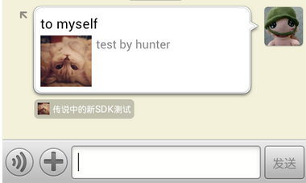

3.3.Relation服务
提供查询微信个人和好友账号基本信息的服务。

3.3.1 /relation/wxfriends_profile
3.3.1.1接口说明
获取微信个人及同玩好友基本信息。
PS：此接口是将/relation/wxprofile&/relation/wxfriends两个接口合并后的新接口，即只需请求一次即可拿到同玩好友的基本信息，不需要先获取到好友列表再去请求好友的个人信息。与合并前的接口共存，推荐使用此接口来获取同玩好友信息。

3.3.1.2输入参数说明
参数名称 | 类型 | 描述
accessToken | string | 当前用户登录票据
openid | string | 用户在某个应用的唯一标识

3.3.1.3输出参数说明
参数名称 | 描述
ret | 返回码 0：正确，其它：失败
msg | ret非0，则表示“错误码，错误提示”，详细注释参见第5节
lists | 微信同玩好友个人信息列表，类型vector<WXInfo>  struct WXInfo {  string nickName; //昵称  int sex; //性别1男2女  string picture; //用户头像,规格有原始图片(/0)、132*132(/132)、96*96(/96)、64*64(/64)、46*46(/46)  string provice; //省份  string city; //城市  string openid; //用户标识  };
privilege | 用户特权信息，json 数组，如微信沃卡用户为（chinaunicom）只返回首位openid对应的沃卡信息，其后的openid无法获取到沃卡信息。
country | 国家
language | 语言

3.3.1.4 接口调用说明
url | http://msdktest.qq.com/relation/wxfriends_profile/
URI | ?timestamp=**&appid=**&sig=**&openid=**&encode=1
格式 | JSON
http请求方式 | POST

3.3.1.5 请求示例
POST
/relation/wxfriends_profile/?timestamp=1380018062&appid=wxcde873f99466f74a&sig=dc5a6330d54682c88846b1294fbd5fde&openid=A3284A812E%20CA15269F85AE1C2D94EB37&encode=1
POST data:
{
"accessToken": "OezXcEiiBSKSxW0eoylIeLl3C6OgXeyrDnhDI73sCBJYyBcXKXYWTlxU_BAMfu7Rzsr51Nu-CarhcPT6zYlD9FrWRzuA0ccQMgrTGqpao2DJrEqoT5SW76pqG7N3Mh6ZI79VLoFSM7wdVpS4bz61Vg",
"openid": "oGRTijrV0l67hDGN7dstOl8CphN0"
}
3.3.1.6 返回格式示例
{
"country": "CN",
"language": "zh_CN",
"ret": 0,
"msg": "success",
"lists": [{
"nickName": "ufo",
"sex": 1,
"picture": "http:\/\/wx.qlogo.cn\/mmhead\/LwcbhAmMnZBAqZyUkv1z3qJibczZRdrZRkTgcNnqKqovicmDxLmyffdQ",
"provice": "",
"city": "Shenzhen",
"openid": "oy6-ljl-aYH1tl3L2clpVhhVXHtY"
},
{
"nickName": "\u8054\u901atest",
"sex": 2,
"picture": "",
"provice": "",
"city": "",
"openid": "oy6-ljtb1PKnNtRKlouJAj952hlg"
},
{
"nickName": "ila",
"sex": 2,
"picture": "http:\/\/wx.qlogo.cn\/mmhead\/Q3auHgzwzM5wrVe0CbkibUDWDvJpgzt1W4QicbXF09SPo1rLO8Glff5Q",
"provice": "",
"city": "",
"openid": "oy6-ljqJeurpVex1kyRAZl5blq3U"
},
{
"nickName": "KDS\u9648\u5c0f\u4eae\u5f88\u5c4c\u4e1d",
"sex": 1,
"picture": "http:\/\/wx.qlogo.cn\/mmhead\/HS9jXWzBezdQrNojlmPvvQlwhGJcrN923nrJCSmv2rk",
"provice": "",
"city": "Yangpu",
"openid": "oy6-ljrzoW6jjxS2jI2LHZvGdsqA"
},
{
"nickName": "Lewis",
"sex": 1,
"picture": "http:\/\/wx.qlogo.cn\/mmhead\/zreQPiaCicYfReYeU0sicsc92cfBdMejRFsicXK1fZibP7aM",
"provice": "",
"city": "Po",
"openid": "oy6-ljoHSdnupQFMgHNTWoqSXXVg"
}],
"privilege": []
}

3.3.2/relation/wxprofile
3.3.2.1接口说明
获取微信帐号个人基本资料。

3.3.2.2输入参数说明
参数名称 | 类型 | 描述
accessToken | string | 登录态
openids | vector<string> | vector<string>类型，需要拉取的openid账号列表(如果想获取当前登录用户的沃卡信息，请将用户openid放在首位，因为只有首位的openid才能获取到沃卡信息，其后的openid无法获取到沃卡信息。)

3.3.2.3输出参数说明
参数名称 | 描述
ret | 返回码 0：正确，其它：失败
msg | ret非0，则表示“错误码，错误提示”，详细注释参见第5节
lists | 信息列表vector<WXInfo>类型  struct WXInfo {  string nickName; //昵称  int sex; //性别1男2女,用户未填则默认1男  string picture; //用户头像URL,必须在URL后追加以下参数/0，/132，/96，/64，这样可以分别获得不同规格的图片：  原始图片(/0)、132*132(/132)、96*96(/96)、64*64(/64)、46*46(/46)  string provice; //省份  string city; //城市  string openid; //用户标识  string country //国家  string language //语言  };
privilege | 用户特权信息，json 数组，如微信沃卡用户为（chinaunicom）只返回首位openid对应的沃卡信息，其后的openid无法获取到沃卡信息。

3.3.2.4 接口调用说明
url | http://msdktest.qq.com/relation/wxprofile/
URI | ?timestamp=**&appid=**&sig=**&openid=**&encode=1
格式 | JSON
http请求方式 | POST

3.3.2.5 请求示例
POST
/relation/wxprofile/?timestamp=*&appid=**&sig=***&openid=**&encode=1 HTTP/1.0
Host:$domain
Content-Type: application/x-www-form-urlencoded
Content-Length: 198
{
"accessToken": "OezXcEiiBSKSxW0eoylIeLl3C6OgXeyrDnhDI73sCBJYyBcXKXYWTlxU_BAMfu7Rzsr51Nu-CarhcPT6zYlD9FrWRzuA0ccQMgrTGqpao2Ccq_dcbciAvC8frI3gYk5d2p6pDFy-bOqyPTNysUxOQg",
"openids": ["oGRTijrV0l67hDGN7dstOl8CphN0", "oGRTijlTxQPrvr-H5-pgoZMhZgog"]
}
3.3.2.6 返回格式示例
{
"country": "CN",
"language": "zh_CN",
"lists": [
{
"city": "Shenzhen",
"nickName": "憨特",
"openid": "oGRTijrV0l67hDGN7dstOl8CphN0",
"picture": "http://wx.qlogo.cn/mmhead/RpIhxf6qwjeF1QA6YxVvE8El3ySJHWCJia63TePjLSIc",
"provice": "",
"sex": 1
},
{
"city": "Zhongshan",
"nickName": "WeGame测试",
"openid": "oGRTijlTxQPrvr-H5-pgoZMhZgog",
"picture": "",
"provice": "",
"sex": 2
}
],
"msg": "success",
"privilege": [],
"ret": 0
}

3.3.3/relation/wxfriends
3.3.3.1接口说明
获取微信同玩好友的openid列表，获取列表后可用/relation/wxprofile接口批量查询好友基本信息。

3.3.3.2输入参数说明
参数名称 | 类型 | 描述
openid | string | 用户在应用的唯一标识
accessToken | string | 登录态

3.3.3.3输出参数说明
参数名称 | 描述
ret | 返回码 0：正确，其它：失败
msg | ret非0，则表示“错误码，错误提示”，详细注释参见第5节
openids | 好友列表 vector<string>类型

3.3.3.4 接口调用说明
url | http://msdktest.qq.com/relation/wxfriends/
URI | ?timestamp=**&appid=**&sig=**&openid=**&encode=1
格式 | JSON
http请求方式 | POST

3.3.3.5 请求示例
POST
/relation/wxfriends/?timestamp=*&appid=**&sig=***&openid=**&encode=1 HTTP/1.0
Host:$domain
Content-Type: application/x-www-form-urlencoded
Content-Length: 198
{
"openid": "oGRTijiaT-XrbyXKozckdNHFgPyc",
"accessToken": "OezXcEiiBSKSxW0eoylIeLl3C6OgXeyrDnhDI73sCBJPLafWudG-idTVMbKesBkhaKJhRmjhioMlDM_zBq_SxfYO2jdJKzAR6DSHL5-02O6oATRKHf57K-teO6bPsB1RHjH5Z0I1TzMn4DllSYrf3Q"
}
3.3.3.6 返回格式示例
{
"ret": 0,
"msg": "success",
"openids": ["oy6-ljtb1PKnNtRKlouJAj952hlg", "oy6-ljrzoW6jjxS2jI2LHZvGdsqA", "oy6-ljqJeurpVex1kyRAZl5blq3U", "oy6-ljoHSdnupQFMgHNTWoqSXXVg", "oy6-ljl-aYH1tl3L2clpVhhVXHtY"]
}

3.4.Profile服务

3.4.1/profile/wxscore
3.4.1.1接口说明
上报玩家成就到微信平台，在微信游戏中心显示好友排行。

3.4.1.2输入参数说明
参数名称 | 类型 | 描述
appid | string | 所属业务appid
grantType | string | 授权类型，默认使用：“client_credential”
openid | string | 用户在应用的唯一标识
score | string | 分数值
expires | string | 超时时间，unix时间戳，0时标识永不超时

3.4.1.3输出参数说明
参数名称 | 描述
ret | 返回码 0：正确，其它：失败
msg | ret非0，则表示“错误码，错误提示”，详细注释参见第5节

3.4.1.4 接口调用说明
url | http://msdktest.qq.com/profile/wxscore/
URI | ?timestamp=**&appid=**&sig=**&openid=**&encode=1
格式 | JSON
http请求方式 | POST

3.4.1.5 请求示例
POST http://msdktest.qq.com/profile/wxscore/?timestamp=1380018062&appid=wxcde873f99466f74a&sig=dc5a6330d54682c88846b1294fbd5fde&openid=A3284A812E%20CA15269F85AE1C2D94EB37&encode=1

POST data:
{"appid":"wxcde873f99466f74a","grantType":"client_credential","openid":"oGRTijrV0l67hDGN7dstOl8CphN0","score":"1000000","expires":"12345612312"}
3.4.1.6 返回格式示例
{"msg":"success","ret":0}
3.4.1.7 效果展示
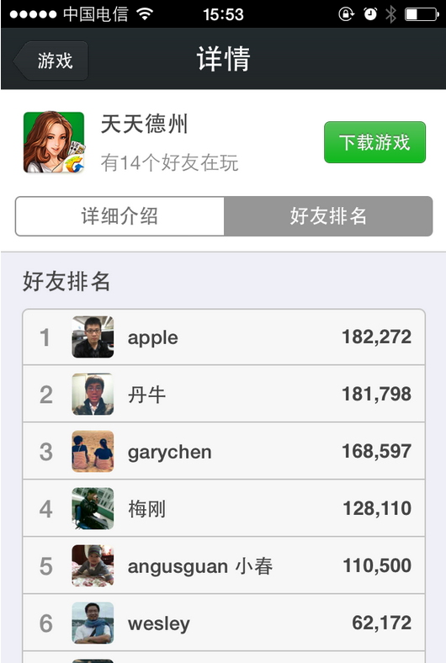

4.FAQ
1, 打印结果时，提示” Request overly frequency”或者 “too many times”,表示请求的次数过多，后台服务规定每秒不能超过一次请求。
2, 抛出异常 “msdk.qq.com连接失败 (0)”或者 “msdktest.qq.com链接失败(0)”，表示服务器无法解析msdk.qq.com 或者 msdktest.qq.com域名，请联系运维处理。
3, ret=-309或者 ret=-308 或者ret=-306表示msdk异常。对于该异常，msdk后台每天都会做统计并跟进处理。
4,“-73，internal error”表示用户修改了密码，导致token失效引起的。
5,“-1，system error”表示微信平台处理数据异常引起的，我们会对这类错误做监控，并跟进处理。如果你能够必现，或者出现的次数较多，请与我们联系。
6,“-69,internal error”表示应用不在权限系统里，与我们反馈。
7,“100015，access token is revoked” 表示token已经被用户废弃掉了。
8, /share/qq常见错误：
A, {"msg":"100030,is_friend is 0","ret":-10000} 给非好友关系用户推送送心消息 错误

B，{"msg":"30,null ServiceError: :workid=yaaf_mpqq_msgsendsvr cmdid=1 com.tencent.jungle.api.APIException: 30,response errorCode error 30","ret":-10000}

表示每个用户的公共帐号的同一个游戏每天接收分享不能超过30条。
C，{"msg":"103,定向分享（手机端）好友 ServiceError: :workid=qconnshare cmdid=11 com.tencent.jungle.api.APIException: 103,response errorCode error 103","ret":-10000}
参数过长，title 不能超过 45字节

D,{"msg":"32,null ServiceError: :workid=yaaf_mpqq_msgsendsvr cmdid=1 com.tencent.jungle.api.APIException: 32,response errorCode error 32","ret":-10000}
取消关注分享公共帐号

9，出现“100030,this api without user authorization ”表示未授权。如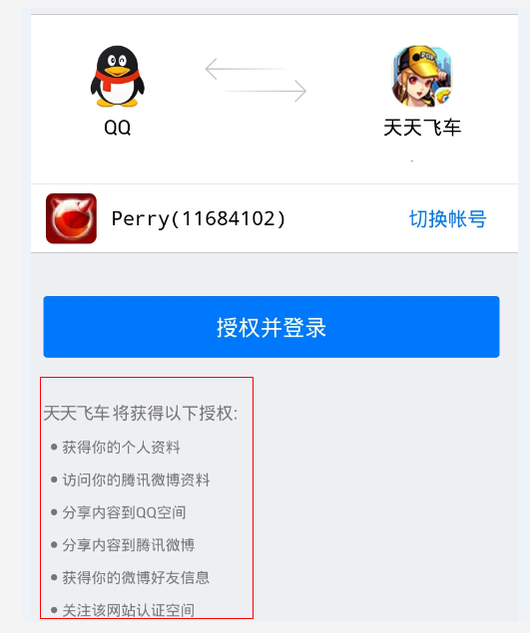
10，/auth/check_token微信token验证接口出现“40001,invalid credential”属正常现像，因为2小时过期，如果过期时调用该接口，则出现该错误码。

5.MSDK错误信息注释

5.1 平台API错误注释

5.1.1 手Q平台错误码注释
http://wiki.open.qq.com/wiki/%E5%85%AC%E5%85%B1%E8%BF%94%E5%9B%9E%E7%A0%81%E8%AF%B4%E6%98%8E#OpenAPI_V3.0_.E8.BF.94.E5.9B.9E.E7.A0.81

5.1.2 手Q平台错误码补充
APIGW_RTCODE_APPREQ_INVALID = -1, //client的请求参数无效
APIGW_RTCODE_APP_NOTEXIST = -2, //请求中的appid不存在
APIGW_RTCODE_APPAPI_NOPRIVI = -3, //client请求中app到api访问无权限
APIGW_RTCODE_IP_INVALID = -4, //请求中的app ip不允许
APIGW_RTCODE_SIG = -5, //签名验证失败
APIGW_RTCODE_APPAPI_ISLIMITED = -6, //client请求中app到api访问超限
APIGW_RTCODE_PROTOCAL_INVALID = -7, //请求协议非法 eg https 搞成了http
APIGW_RTCODE_REQ_BLOCK = -8, //请求受限,通常是安全审计没通过
APIGW_RTCODE_API_NOTEXIST = -9, //api不存在
APIGW_RTCODE_SENSI_INNER_IP_INVALID = -10, //请求中的app 内网ip不允许
APIGW_RTCODE_SENSI_OUTER_IP_INVALID = -11, //请求中的app 外网ip不允许
APIGW_RTCODE_CHECK_DEV_USER = -12, //测试环境调试号码受限
APIGW_RTCODE_USERAPI_NOPRIVI = -20, //client请求中api未经用户授权
APIGW_RTCODE_ACCESS_TOKEN_DISCARD= -21, //access_token已废除
APIGW_RTCODE_INVALID_OPENID = -22, //openid非法
APIGW_RTCODE_INVALID_OPENKEY= -23, //openkey非法
APIGW_RTCODE_INVALID_OPENID_OPENKEY= -24,//openid openkey验证失败
APIGW_RTCODE_OAUTH_TIMESTAMP= -25,//0x71f 0x5b: timestamp与系统当前时间相差超过10分钟
APIGW_RTCODE_OAUTH_NONCE= -26,//0x71f 0x5a: 重复的nonce
APIGW_RTCODE_LOGIN_INVALID_APPID = -70, //登录验证返回，验证openkey时appid非法
APIGW_RTCODE_OPENID_OPENKEY_NOTMATCH = -71, //openid和openkey不匹配
APIGW_RTCODE_INVALID_APPKEY = -72, //appkey和权限tmem中的appkey不一致
APIGW_RTCODE_INVALID_ACCESSTOKEN_MODIFY_SIG = -73, //0x47 access token改密失效

5.1.3 微信平台错误码注释
宏定义 | 错误码 | 错误描述 | 推荐处理
API_Api_Unauthorized | 48001 | api unauthorized | 重新拉起授权
API_Empty_Post_data | 44002 | empty post data | -
API_Error_Format | 47001 | data format error | -
API_ERR_SYS | -1 | system error | 重试一次
API_Expired_Access_token | 42001 | access_token expired | 请调用 refresh token
API_Expired_Oauth_code | 42003 | code expired | 重新拉起授权
API_Expired_Refresh_token | 42004 | refresh_token expired | 重新拉起授权
API_Invalid_appid | 40013 | invalid appid | -
API_Invalid_Credential | 40001 | invalid credential | 重新拉起授权
API_Invalid_Grant_type | 40002 | invalid grant_type | 重新拉起授权
API_Invalid_Media_id | 40007 | invalid media_id | -
API_Invalid_Msg_type | 40008 | invalid message type | -
API_Invalid_Oauth_code | 40029 | invalid code | 重新拉起授权
API_Invalid_openid | 40003 | invalid openid | 重新拉起授权
API_Invalid_openid_list | 40031 | invalid openid list | 重新拉起授权
API_Invalid_Refresh_token | 40032 | invalid refresh_token | 重新拉起授权
API_Invalid_Template_id | 40037 | invalid template_id | -
API_Invalid_Template_id_size | 40036 | invalid template_id size | -
API_Limit | 45011 | api limit | -
API_Limit_Freq | 45009 | api freq out of limit | -
API_Limit_Template_args_count | 45013 | too many template args | -
API_Limit_Template_msg_size | 45014 | template message size out of limit | -
API_Missing_Access_token | 41001 | access_token missing | 重新拉起授权
API_Missing_appid | 41002 | appid missing | -
API_Missing_Appsecret | 41004 | appsecret missing | -
API_Missing_Oauth_code | 41008 | missing code | -
API_Missing_openid | 41009 | missing openid | -
API_Missing_Refresh_token | 41003 | refresh_token missing | -
API_OK | 0 | ok | -
API_Require_Friend | 43005 | require friend relations | -
API_Require_Https | 43003 | require https | -
API_Require_Subscribe | 43004 | require subscribe | -

5.1.4 MSDK错误注释
//返回值0是成功,<0失败

#define SDK_SUCCESS 0 //成功
#define SDK_QUERY_EMPTY 1 //查询结果为空，没数据
#define SDK_ERR_SYSTEM -100 //-100到-999为系统级错误
#define SDK_ERR_SYSTEM_INTENAL SDK_ERR_SYSTEM - 1 //spp框架内部异常
#define SDK_ERR_SYSTEM_OVERLOAD SDK_ERR_SYSTEM - 2 //系统过载
#define SDK_ERR_SYSTEM_OIDB SDK_ERR_SYSTEM - 3 //oidb异常
#define SDK_ERR_SYSTEM_CMEM SDK_ERR_SYSTEM - 4 //cmem错误
#define SDK_ERR_SYSTEM_JCE_ENCODE SDK_ERR_SYSTEM - 5 //JCE编码异常
#define SDK_ERR_SYSTEM_JCE_DECODE SDK_ERR_SYSTEM - 6 //JCE解码异常
#define SDK_ERR_API -1000 //-1000到-1999为客户端返回的错误
#define SDK_ERR_RSP_LEN SDK_ERR_API - 1 //未接收到完整消息包
#define SDK_ERR_RSP_CMD SDK_ERR_API - 2 //回包包头cmd错误，传入buf的起始位置可能不是消息头的起始位置
#define SDK_ERR_RSP_NOBODY SDK_ERR_API - 3 //回包缺少包体
#define SDK_ERR_JCE_ENCODE SDK_ERR_API - 4 //JCE编码异常
#define SDK_ERR_JCE_DECODE SDK_ERR_API - 5 //JCE解码异常
#define SDK_ERR_BUFFER_SIZE SDK_ERR_API - 6 //输入输出Buffer大小不足
#define SDK_ERR_ADDRESS SDK_ERR_API - 7 //未配置后台目标IP和端口
#define SDK_ERR_SOCKET SDK_ERR_API - 8 //TCP通信错误，查看errno
#define SDK_ERR_SEQ SDK_ERR_API - 9 //seq不匹配
#define SDK_ERR_NULLPT SDK_ERR_API - 10 //空指针错误
#define SDK_ERR_SERVER -2000 //-2000~-9999以下为服务器返回的错误
#define SDK_ERR_SERVER_UNPACK SDK_ERR_SERVER - 1 //消息解析失败
#define SDK_ERR_SERVER_VER SDK_ERR_SERVER - 2 //协议版本不匹配
#define SDK_ERR_SERVER_CMD SDK_ERR_SERVER - 3 //命令不存在
#define SDK_ERR_SERVER_RSP_PACKAGE SDK_ERR_SERVER - 4 //http 响应包错误
#define SDK_ERR_SERVER_EMPTY_BODY SDK_ERR_SERVER - 5 //http empty body
#define SDK_ERR_SERVER_JSON SDK_ERR_SERVER - 6 //json响应包解析失败
#define SDK_ERR_SERVER_RET SDK_ERR_SERVER - 7 //响应包返回值为空
#define SDK_ERR_SERVER_ST_DECRYPT SDK_ERR_SERVER - 8 //ST解码失败
#define SDK_ERR_SERVER_A8_DECRYPT SDK_ERR_SERVER - 9 //A8解码失败
#define SDK_ERROR_SERVER_CONFIG SDK_ERR_SERVER - 10 //配置文件没有该配置或配置错误
#define SDK_ERR_BIZ -10000 //-10000以上为业务本身的错误
#define SDK_ERR_BIZ_INVALID_UIN SDK_ERR_BIZ - 1 //非法的qq号
#define SDK_ERR_BIZ_INVALID_OPENID SDK_ERR_BIZ - 2 //非法的openid
#define SDK_ERR_BIZ_LOGIN_TYPE SDK_ERR_BIZ - 3 //错误的登录方式
#define SDK_ERR_BIZ_INTENAL SDK_ERR_BIZ - 5 //内部异常

